Nota de Prensa N° 045-2013
LAS EXPORTACIONES NO TRADICIONALES AUMENTARON 8,5% DURANTE EL 2012

Las exportaciones totales ascendieron a US$ 3 718 millones en diciembre, registrando una caída de 16,1% respecto de similar mes del año anterior. En el desagregado las exportaciones tradicionales (-19,6%) cayeron a un mayor ritmo que las exportaciones no tradicionales (-5,2%).

Con este resultado, entre enero y diciembre del 2012 el valor de las exportaciones sumó US$ 45 229 millones, monto inferior en 1,7% respecto de similar período del año anterior. En este período, las exportaciones tradicionales fueron las más afectadas al retroceder 4,7%; en cambio, las exportaciones no tradicionales registraron un crecimiento de 8,5%.

Cabe indicar que durante 2012 el 75% del total exportado ha correspondido a productos tradicionales, mientras que las exportaciones no tradicionales representaron el 24% del total y el restante 1% es explicado por el rubro Otros.

Exportaciones Tradicionales

En el 2012 las exportaciones tradicionales sumaron US$ 33 836 millones, lo que representó una caída de 4,7% si se le compara con similar período del año anterior.

- Las exportaciones del sector minero totalizaron US$ 25 510 millones, lo que representó una caída de 5,6% respecto del año anterior. Según productos, los metales menores cayeron 24,2%, seguido del hierro (-16,3%), zinc (-12,6%), oro (-6,1%), plata (-4,5%) y cobre (-2,1%). En cambio, el plomo (3,0%) fue el único producto que registró un incremento en su valor exportado.

- El valor exportado del sector pesquero ascendió a US$ 2 292 millones en el 2012, lo que representó un incremento de 9,2% respecto del año anterior. A nivel desagregado, las exportaciones de aceite de pescado crecieron 57,9% y las de harina de pescado registraron un crecimiento nulo.

- Las exportaciones de petróleo y gas natural ascendieron a US$ 4 959 millones monto superior en 5,4% respecto del 2011. Los derivados lideraron el ritmo de crecimiento de las exportaciones de este sector al expandirse (7,1%), seguido del gas natural (3,7%) y crudo (0,8%).

- Finalmente, las exportaciones agrícolas ascendieron a US$ 1 075 millones registrando un retroceso de 36,1% respecto del período enero-diciembre del 2011. El valor exportado del café, producto que concentró el 94% de las exportaciones del sector, disminuyó 36,6%. Los otros productos de este sector, también disminuyeron sus exportaciones: azúcar (-87,8%) y algodón (-42,3%).

Exportaciones No Tradicionales

Las exportaciones no tradicionales ascendieron a US$ 11 057 millones entre enero y diciembre del 2012, lo que representó un crecimiento de 8,5% respecto de similar período del año anterior.

Según sectores, el agropecuario sigue siendo el más importante sector exportador no tradicional, con una participación del 27% del total. Le siguen en orden de importancia el sector textil (20% del total), químico (15% del total) y siderúrgico-metalúrgico (9% del total), entre otros.

- Las exportaciones de agropecuarias ascendieron a US$ 3 022 millones, monto que representó un crecimiento de 6,3% respecto del 2011. Las uvas frescas, espárragos frescos o refrigerados, espárragos preparados o conservados, paltas y mangos fueron los principales productos exportados de este sector.

- Por su parte, el monto exportado del sector textil fue de US$ 2 157 millones en 2012, cifra superior en 8,3% a la registrada en el 2011. Según grupo de productos, crecieron las exportaciones de tejidos, prendas de vestir e hilados; en contraste, disminuyeron las exportaciones de fibras textiles.

- Las exportaciones de productos pesqueros sumaron US$ 1 034 millones lo que representó una caída de 1,6% respecto del 2011. Según productos, las menores ventas de conchas de abanico incidieron en este resultado, no obstante el repunte en las ventas de jibias y calamares y langostinos congelados.

- Las exportaciones del sector químico sumaron US$ 1 624 millones en el 2012, monto que representó un retroceso de 1,7% respecto del año anterior. El comportamiento en el desagregado es variado. Por un lado disminuyeron las exportaciones de lacas colorantes, carmín de cochinilla y óxido de zinc, entre otros, pero se incrementaron las de alcohol etílico y perfumes, entre otros.

- En el caso de los productos metal-mecánicos, el valor exportado de este sector fue de US$ 540 millones, cantidad superior en 12,1% respecto del 2011. Este resultado se explicó por las mayores exportaciones de los demás remolcadores y barcos empujadores, barcos cisterna de registro superior a 1 000 toneladas y máquinas de sondeo o perforación, entre otros.

- Las exportaciones del sector siderúrgico-metalúrgico ascendieron a US$ 1 169 millones, registrando un crecimiento de 11,2% respecto de 2011. Según productos exportados, destaca el dinamismo en las ventas al exterior de plata en bruto aleada, los demás productos laminados de planos de hierro o acero y las demás barras simplemente laminadas.

Finalmente, respecto al destino de nuestras exportaciones, cabe mencionar que en el período enero-diciembre de 2012 China ocupó el primer lugar, con una participación del 17% del total, seguido de Estados Unidos (13% del total), Suiza (11% del total), Canadá (8% del total) y Japón (6% del total), entre otros destinos.

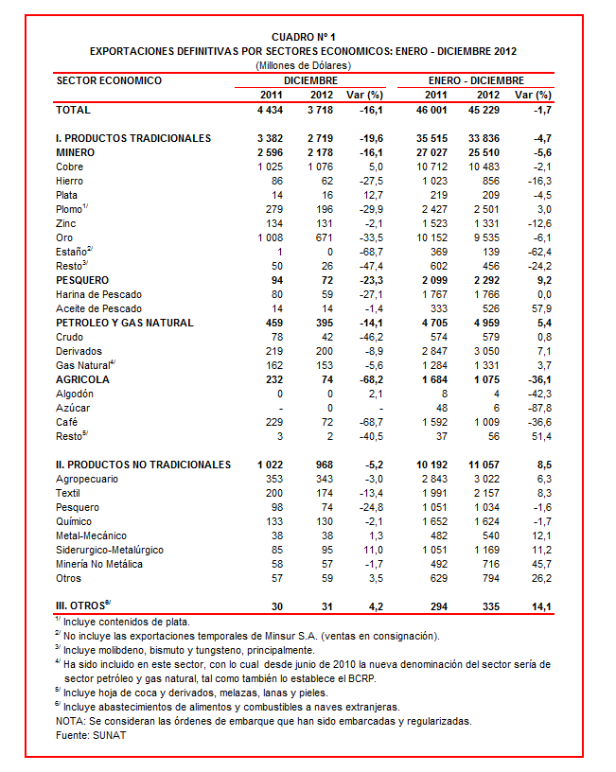

Gerencia de Comunicaciones e Imagen Institucional
Lima, jueves 21 de febrero del 2013.

Incluye abastecimientos de alimentos y combustibles a naves extranjeras.

